Описание объекта закупки
(далее - Технические задание (характеристики)

№ п/п | Наименование объекта закупки/  Код КТРУ | Технические, функциональные характеристики объекта закупки | Коли-чество | Единица измерения | Срок поставки
1. | Аппликатор для аппарата ударно-волновой терапии  BTL-5000WT/ BTL-6000WT | Аппликатор для аппарата ударно-волновой терапии BTL-5000WT/ BTL-6000WT  Дополнительные характеристики:  Артикул (REF) P 014.015  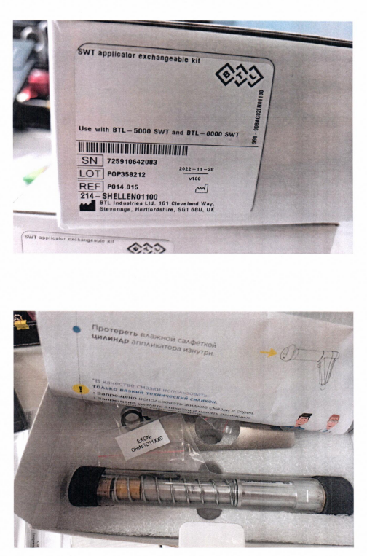 | 1 | шт.

Прошу прилагать коммерческое предложение (с техническим описанием).

¹Участник закупки, в случае расхождения наименования объекта закупки (товара), указанного в описании объекта закупки, и наименования товара, указанного в регистрационном удостоверении, указывает наименование оборудования, входящего в объект закупки, в соответствии с регистрационным удостоверением на предлагаемое к поставке оборудование.

1. Требования к качеству и безопасности товара: поставляемое Товара является новым, неиспользованным, должен быть безопасным для пациента, медицинского и обслуживающего персонала, допущенного в установленном порядке, а также для окружающих предметов.
Качество Товара должно подтверждаться декларацией или сертификатом о соответствии (при наличии).
2. Требования к упаковке: поставщик должен обеспечить упаковку Товара, способную предотвратить его повреждение или порчу во время перевозки. Упаковка Товара должна полностью обеспечивать условия транспортировки, предъявляемые к данному виду продукции. Вся упаковка должна соответствовать требованиям части 2 статьи 481 Гражданского кодекса Российской Федерации.
3. Требования к отгрузке товара: отгрузка Товара должна быть произведена без нарушений требований технической документации, к моменту отгрузки на Товар должны быть оформлены все необходимые разрешительные и сопроводительные документы.
4. Место поставки: Поставка товара осуществляется Поставщиком с разгрузкой с транспортного средства по адресу: Тюменская область, г. Тюмень, ул. Грибоедова, д. 6, корпус 1.
5. Сроки поставки: с даты заключения договора не более ________________ рабочих дней.
6. Поставка включает в себя следующие мероприятия:
- ввод в эксплуатацию (монтаж оборудования и его подключение) при необходимости;
- обучение правилам эксплуатации специалистов;
- гарантийное обслуживание.
7. Цена на Товар включает в себя стоимость всего объема поставляемого товара, в том числе транспортные расходы по доставке товара в место доставки товара, стоимость погрузочно-разгрузочных работ (включая подъем на этаж/место, указанный представителем заказчика), стоимость упаковки, маркировки, ввода в эксплуатацию, расходы по оформлению необходимых документов, налоги, сборы, другие обязательные платежи, включая НДС, а также иные расходы участника размещения заказа, связанные с исполнением договора.

